**《GIS设计与开发》实习二报告**

|  |  |  |  |
| --- | --- | --- | --- |
| **班学号** | **114192 21** | **姓名** | **邓佳煜** |

## 一、实习题目

创建多文档视图，读取显示线类型shp文件。实现缩放。

## 二、程序设计

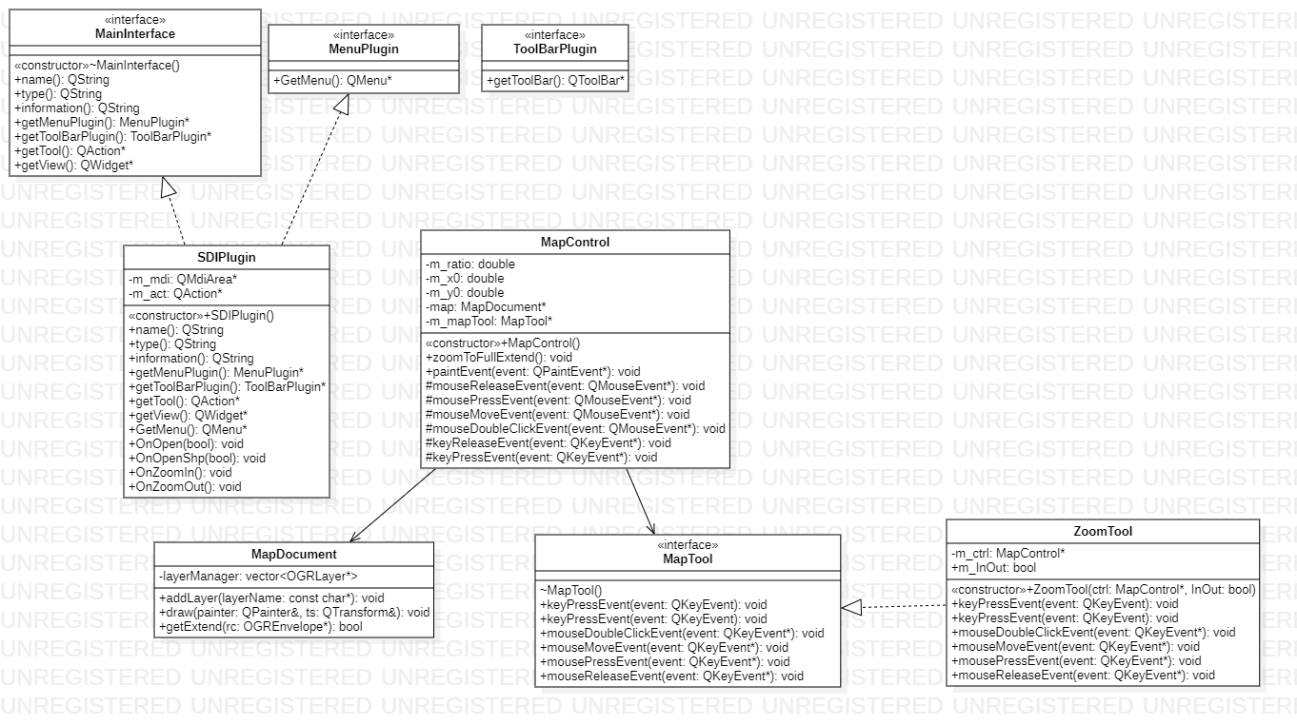

## 代码

完整代码放在百度网盘了

链接：https://pan.baidu.com/s/1p23XmdB4WFtFBMJRiNpG9Q

提取码：lrh6

-

主要更改代码：



## 四、运行结果截图

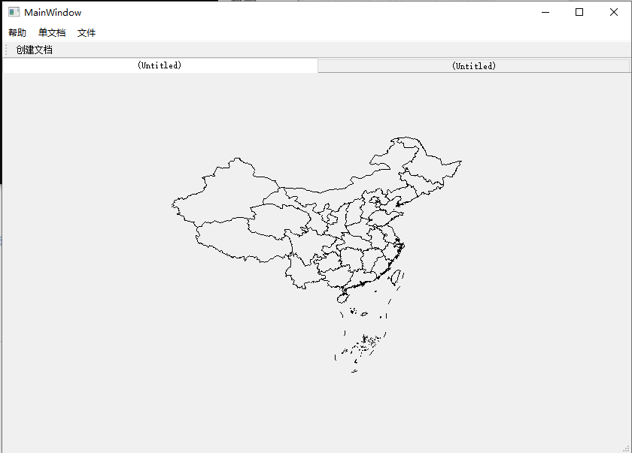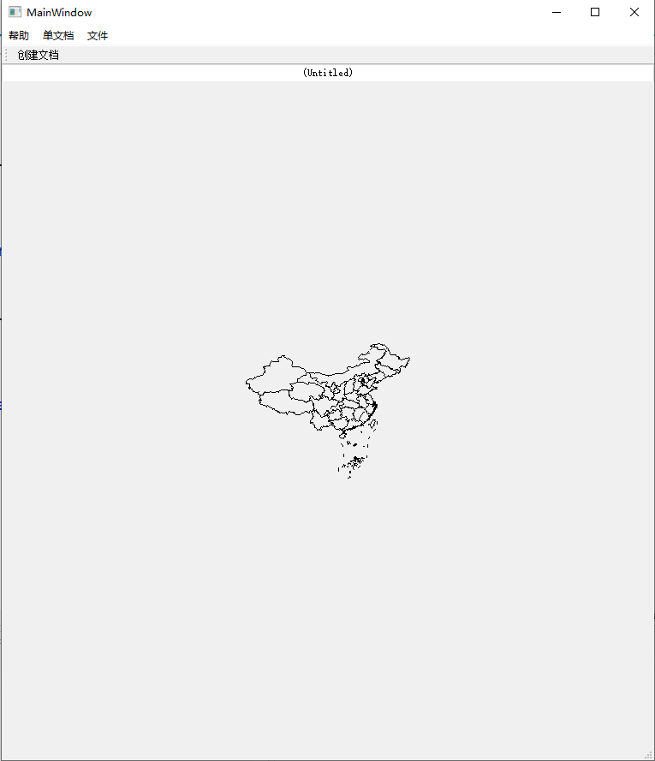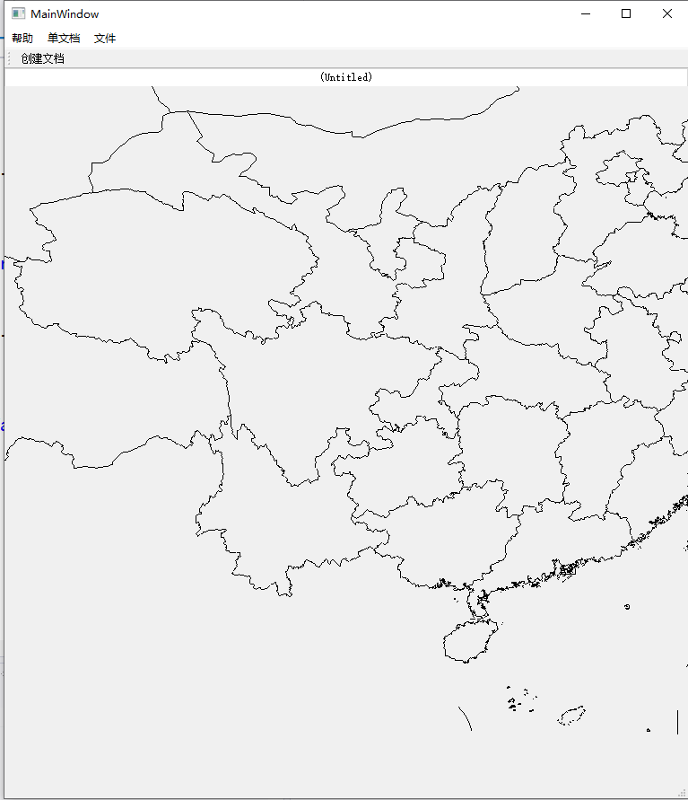

## 五、遇到的问题及解决办法

上次绝对路径问题已解决。

## 学习心得

多交流请教，促进学习。

## 七、学习待答疑问题、及课程建议